МЕЖГОСУДАРСТВЕННЫЙ СОВЕТ ПО СТАНДАРТИЗАЦИИ, МЕТРОЛОГИИ И СЕРТИФИКАЦИИ

(МГС)

INTERSTATE COUNCIL FOR STANDARDIZATION, METROLOGY AND CERTIFICATION (ISC)

# М Е Ж Г О С У Д А Р С Т В Е Н Н Ы Й С Т А Н Д А Р Т

**ГОСТ**

**IEC 62841-2-4-**

2015

**Машины ручные, переносные и садово-огородные электрические**

**БЕЗОПАСНОСТЬ И МЕТОДЫ ИСПЫТАНИЙ**

Часть 2-4

**Частные требования к плоскошлифовальным и ленточно-шлифовальным машинам**

# (IEC 62841-2-4:2014,

**Electric motor-operated hand-held tools, transportable tools and lawn and garden machinery — Safety — Part 2-4: Particular requirements for hand-held sanders and polishers other than disc type, IDT)**

Издание официальное

Москва Стенда ртмнформ

2016

ГОСТ IEC 62841*2-4—2015

# Предисловие

Цели, основные принципы и порядок проведения работ по межгосударственной стандартизации установлены ГОСТ 1.0—92 «Межгосударственная система стандартизации. Основные положения» и ГОСТ 1.2—2009 «Межгосударственная система стандартизации. Стандарты межгосударственные, пра- вила и рекомендации по межгосударственной стандартизации. Правила разработки, принятия, приме­ нения. обновления и отмены»

Сведения о стандарте

1. ПОДГОТОВЛЕН Акционерным обществом «ИНТЕРСКОЛ» (АО «ИНТЕРСКОЛ») на основе собственного перевода на русский язык английской версии международного стандарта, указанного в пункте 5
2. 8НЕСЕН Межгосударственным техническим комитетом по стандартизации МТК 262 «Инстру­ мент механизированный и ручной»
3. ПРИНЯТ Межгосударственным советом по стандартизации, метрологии и сертификации (про­ токол от 10 декабря 2015 г. № 48)

За принятие проголосовали:

|  |  |  |
| --- | --- | --- |
| Краткое наименование страны по МК (ИСО Э1вв) 004-97 | Код страны  по МК (ИСО 3100) 004- 97 | Сокращенное наименование национального органа по стандартизации |
| Армения | AM | Минэкономики Республики Армения |
| Киргизия | KG | Кыргыэстакдарт |
| Россия | RU | Росстандарт |
| Таджикистан | TJ | Твджикстандарт |

1. Приказом Федерального агентства по техническому регулированию и метрологии от 18 мая 2016 г. N9 340-ст межгосударственный стандарт Г ОСТ IEC 62841 -2-4—2015 введен в действие в качестве национального стандарта Российской Федерации с 1 января 2017 г.
2. Настоящий стандарт идентичен международному стандарту IEC 62841-2-4:2014 «Электро­ инструменты ручные с приводом от двигателя, передвижные инструменты и садово-огородное оборудо­ вание. Безопасность. Часть 2-4. Частные требования к ручным шлифовальным и полировальным стан­ кам. кроме инструментов дискового типа» («Electric motor-operated hand-held tools, transportable tools and lawn and garden machinery — Safety — Part 2-4: Particular requirements for hand-held sanders and polishers other than disc type», IDT).

Наименование настоящего стандарта изменено относительно наименования указанного между­

народного стандарта для приведения в соответствие с ГОСТ 1.5—2001 (подраздел 3.6).

Международный стандарт разработан техническим комитетом Межгосударственной электротех­ нической комиссии IEC/TC116 Safetyof motor-operated electric tools (Безопасность ручного электрическо­ го механизированного инструмента).

Официальные экземпляры международного стандарта, на основе которого подготовлен настоя­ щий межгосударственный стандарт, имеются в Федеральном информационном фонде технических рег­ ламентов и стандартов.

Сведения о соответствии межгосударственных стандартов ссылочным международным стандар­ там приведены в дополнительном приложении ДА

1. Настоящий межгосударственный стандарт взаимосвязан с техническими регламентами Тамо­ женного союза ТР ТС 010/2011 «О безопасности машин и оборудования», ТРТС 004/2011 «О безопас­ ности низковольтного оборудования» и реализует их требования безопасности
2. ВВЕДЕН ВПЕРВЫЕ

ГОСТ IEC 62841-2-4—2015

*Информация об изменениях к настоящему стандарту публикуется в ежегодном информацион- ном указателе «(Национальные стандарты», а текст изменений и поправок* — *в ежемесячном инфор­ мационном указателе «Национальные стандарты». В случае пересмотра (замены) или отмены настоящего стандарта соответствующее уведомление будет опубликовано в ежемесячном информационном указателе «Национальные стандарты». Соответствующая информация, уве­ домление и тексты размещаются также в информационной системе общего пользования* — *на офи­ циальном сайте Федерального агентства ло техническому регулированию и метрологии в сети Интернет (*[*www.gost.ru*](http://www.gost.ru/)*)*

©Стандартинформ. 2016

1. Российской Федерации настоящий стандарт не может быть полностью или частично воспроизве­ ден, тиражирован и распространен в качестве официального издания без разрешения Федерального агентства по техническому регулированию и метрологии

ш

ГОСТ IEC 62841-24—2015

# Содержание

1. Область применения. 1
2. Нормативные ссылки. 1
3. Термины и определения. 1
4. Общие требования. 2
5. Общие условия испытаний. 2
6. Опасность излучения, токсичность и прочие опасности. 2
7. Классификация. 2
8. Маркировка и инструкция. 2
9. Защита от контакта с токоведущими частями. 2
10. Пуск. 2
11. Потребляемая мощность и ток. 2
12. Нагрев. 2
13. Теплостойкость и огнестойкость. 3
14. Влагостойкость. 3
15. Коррозионностойкость. 3
16. Защита от перегрузки трансформаторов и соединенных с ними частей. 3
17. Надежность. 3
18. Ненормальный режим работы. 3
19. Механическая безопасность. 4
20. Механическая прочность. 5
21. Конструкция 5
22. Внутренняя проводка. 5
23. Комплектующие изделия. 5
24. Присоединение к источнику питания и внешние гибкие шнуры. 5
25. Зажимы для внешних проводов. 5
26. Заземление. 5
27. Винты и соединения. 5
28. Пути утечки тока, воздушные зазоры и расстояния по изоляции 5

Приложение I (справочное) Измерение излучаемого шума и вибрации 7

Приложение К (обязательное) Аккумуляторные машины и аккумуляторные батареи 9

Приложение ДА (справочное) Сведения о соответствии межгосударственных стандартов ссылочным

международным стандартам. 10

Библиография. 10

**IV**

ГОСТ IEC 62841-2-4—2015

# Введение

Настоящий стандарт входит в комплекс стандартов, устанавливающих требования безопасности ручных электрических машин и методы их испытаний.

Настоящий стандарт применяют совместное ГОСТ IEC62841 -1 —2014 «Машины ручные, перенос­ ные и садово-огородные электрические. Безопасность и методы испытаний. Часть 1. Общие требова­ ниям. идентичным международному стандарту IEC 62841-1:2014 «Электроинструменты ручные с приводом от двигателя, передвижные инструменты и садово-огородное оборудование. Безопасность. Часть 1. Общие требования».

Настоящий стандарт устанавливает частные требования безопасности и методы испытаний руч­ ных полировальных и шлифовальных машин, которые дополняют. изменяют или заменяют соответству­ ющие разделы. подразделы, пункты, таблицы и рисунки IEC 62841-1:2014.

Номера разделов, пунктов, таблиц и рисунков соответствуют приведенным в IEC 62841-2-4:2014.

Пункты, дополняющие IEC 62841-1:2014. имеют нумерацию, начиная со 101.

В настоящем стандарте методы испытаний ручных полировальных и шлифовальных машин выде­ лены курсивом.

Изменение наименования раздела 3 вызвано необходимостью приведения в соответствие с тре- бованиямиГОСТ 1.5—2001.

**V**

**ГОСТ IEC 62841-2-4—2015**

М Е Ж Г О С У Д А Р С Т В Е Н Н Ы Й С Т А Н Д А Р Т

Машины ручные, переносные и садово-огородные электрические БЕЗОПАСНОСТЬ И МЕТОДЫ ИСПЫТАНИЙ

Ч а с т ь 2-4

Частные требования к плоскошлифовальным и ленточно-шлифовальным машинам

Electric hand-held toots, transportable tools and lawn and garden machinery. Safety and test methods. Part 2-4.

Particular requirements for orbital senders and belt senders

Дата введения — 2017—01—01

# Область применения

Применяют соответствующий раздел IEC 62841-1 со следующим дополнением: Дополнение:

Настоящий стандарт распространяется на ручные шлифовальные и полировальные машины, за исключением всех типов шлифовальных машин, охватываемых IEC 62841-2-3.

Машины, на которые распространяется настоящий стандарт, включают в себя ленточно-шлифо­ вальные машины, барабанные шлифовальные или полировальные машины, шлифовальные или поли­ ровальные машины с прямолинейным колебательным движением, орбитальные шлифовальные или полировальные машины и эксцентриковые шлифовальные или полировальные машины.

# Нормативные ссылки

Применяют соответствующий раздел IEC 62841-1.

# Термины и определения

Применяют соответствующий раздел IEC 62841-1 со следующими дополнениями: Дополнение:

* + 1. шлифовальная машина (sander); Машина для удаления поверхностного слоя материала способом абразивной обработки.
    2. полировальная машина (polisher): Машина, оснащенная кругом или диском для полирова­

ния.

* + 1. ленточно-шлифовальная машина (belt sander): Машина, оснащенная бесконечной шли­

фовальной лентой.

* + 1. барабанная шлифовальная или полировальная машина (drum sander orpolisher): Маши­ на, оснащенная вращающимся цилиндрическим рабочим инструментом, расположенным соосное осью двигателя или под углом к нему.
    2. орбитальная шлифовальная или полировальная машина (orbital sander or polisher/oscillating sander or polisher): Машина, оснащенная платформой, совершающей орбитальное колебательное движение, параллельное обрабатываемой поверхности.
    3. эксцентриковая шлифовальная или полировальная машина (random orbit sander or polisher): Шлифовальная или полировальная машина, оснащенная платформой, эксцентрично закреп-

Издание официальное

1

ГОСТ IEC 62841*2-4—2015

ленной на приводном шпинделе, которая может свободно вращаться вокруг его оси параллельно обра­ батываемой поверхности.

* + 1. шлифовальная или полировальная машина с прямолинейным колебательным дви­ жением (reciprocating sender or polisher): Шлифовальная или полировальная машина, оснащенная плат­ формой. выполняющей прямолинейное колебательное движение параллельно обрабатываемой поверхности.

# Общие требования

Применяют соответствующий раздел IEC 62841-1.

# Общие условия испытаний

Применяют соответствующий раздел IEC 62841 >1 со следующим дополнением:

5.17 Дополнение:

Масса машины определяется с учетом насадки пылеотсоса.

# Опасность излучения, токсичность и прочие опасности

Применяют соответствующий раздел IEC 62841-1.

# Классификация

Применяют соответствующий раздел IEC 62841-1.

# Маркировка и инструкция

Применяют соответствующий раздел IEC 62841 -1 со следующими дополнениями:

8.3 Дополнение:

Ленточно-шлифовальные, барабанные шлифовальные и полировальные машины должны иметь маркировку направления вращения рабочего инструмента, выполненную выступающей или утопленной стрелкой или иным не менее различимым и не удаляемым способом.

8.14.1 Дополнение:

Ленточно-шлифовальные, барабанные шлифовальные и полировальные машины должны иметь указания в инструкции для пользователя согласно 8.14.1.101 Эти указания могут быть напечатаны отдельно от раздела «Общие предупреждения по безопасности ручных машин».

8.14.1.101 Держите ручную машину за изолированные поверхности, предназначенные для удержания рукой, так как при работе рабочий инструмент может коснуться шнура питания. *При контакте с находящимся под напряжением шнуром питания, доступные металлические части машины могут оказаться под напряжением и вызвать поражение оператора электрическим током.*

# Защита от контакта с токоведущими частями

Применяют соответствующий раздел IEC 62841-1.

# Пуск

Применяют соответствующий раздел IEC 62841-1.

# Потребляемая мощность и ток

Применяют соответствующий раздел IEC 62841-1.

# Нагрев

Применяют соответствующий раздел IEC 62841-1.

**2**

ГОСТ IEC 62841-2-4—2015

# Теплостойкость и огнестойкость

Применяют соответствующий раздел IEC 62841-1.

# Влагостойкость

Применяют соответствующий раздел IEC 62841-1.

# Коррозионностойкость

Применяют соответствующий раздел IEC 62841-1.

# Защита от перегрузки трансформаторов и соединенных с ними частей

Применяют соответствующий раздел IEC 62841-1.

# Надежность

Применяют соответствующий раздел IEC 62841-1 со следующими изменениями:

17.2 Заменить третий абзац, за исключением ленточно-шлифовальных, барабанных шлифоваль­ ных и полировальных машин:

*Орбитальные шлифовальные или полировальные машины, эксцентриковые шлифовальные и* полировальные *машины и шлифовальные и полировальные машины с прямолинейным колвбатель- ным движением включают для работы в течение 24 ч при напряжении,* равном *1,1 самого высокого номинального напряжения или 1.1* верхнего *предела диапазона номинальных напряжений, а затем в течение 24* ч при *напряжении питания, равном 0.9 самого низкого номинального напряжения или*

* 1. нижнего *предела диапазона номинальных напряжений. Во время 24-часового цикла допускаются перерывы в работе. Если машина оснащена устройством для регулировки скорости, то его настраивают на максимальную частоту вращения.*

*Машины устанавливают на платформу с закрепленной на ней обратной (не рабочей) стороной шлифовальной шкурки или полировальным материалом, в зависимости от того, что применяется, и под собственной массой опираются на стальную плиту. Шлифовальную шкурку следует заменять по мере необходимости с тем.* чтобы *исключить непосредственный контакт между платформой и стальной плитой. Эти машины испытывают только* в *вертикальном положении, при* котором *плат­ форма с шлифовальной шкуркой располагается горизонтально.*

# Ненормальный режим работы

Применяют соответствующий раздел IEC 62841-1 со следующими изменениями:

18.8 Замена таблицы 4.

Т а б л и ц а *4 —* Требуемые уровни эффективности

|  |  |
| --- | --- |
| Тип и назначение важной дпя безопасности функции | Требуемый уровень эффективности |
| Выключатель питаний, предотвращающий нежелательное включение ленточно-шлифовальных машин, барабанных шлифовальных и полиро­  вальных машин | Ь |
| Тип и назначение важной безопасности функции | Требуемый уровень эффектив­ ности |
| Выключатель питаний, предотвращающий нежелательное включение для эксиентоикоаых плоскошлифовальных и лолиоовальных машин | а |
| Выключатель питаний, предотвращающий нежелательное включение | Не является важной для безо- |
| для других шлифовальных и полировальных машин | ласности функцией |
| выключатель питания, обеспечивающий требуемое выключение лен­ точно-шлифовальных машин, барабанных шлифовальных и полироваль­ ных машин, эксцентриковых плосхошлифовальных и полировальных машин | b |

**3**

ГОСТ IEC 62841*2-4—2015

*Окончание таблицы* 4

|  |  |
| --- | --- |
| Тип и назначение важной для безопасности функции | Требуемый уровень эффективности |
| Выключатель питания, обеспечивающий требуемое выключение дру­ гих шлифовальных и полировальных машин | Не является важной для безо­ пасности функцией |
| Обеспечить заданного направления вращения ленточко-шлифоваль­ ных. барабанных шлифовальных и полировальных машин | а |
| Любой ограничитель частоты вращения | не является важной для безо­ пасности функцией |
| Предотвращение превышения тепловых пределов в соответствии с разделом 18 | а |
| Предотвращение самовозврвта в соответствии с 23.3 | а |

# Механическая безопасность

Применяют соответствующий раздел (ЕС 62841 *1 со следующими изменениями:

* 1. Заменить первый абзац:

Движущиеся и опасные части, кроме абразивной ленты и концевых барабанов ленточно-шлифо­ вальных машин, должны быть расположены или закрыты таким образом, чтобы обеспечивать достаточ­ ную защиту от нанесения телесных повреждений. Требования к абразивной ленте и к концевым барабанам ленточно-шлифовальных машин приведены в 19.1.101—19.1.103.

* + 1. Конструкция ленточно-шлифовальных машин должна минимизировать риск из-за нали­ чия опасного зазора в зоне набега ленты на барабан у ближайшего к оператору концевого барабана, не ограничивая при этом работоспособность машины.

*Соответствие проверяют посредством испытаний 1 и 2*

1. *Стержневой щуп диаметром 8 мм. приложенный параллельно оси барабана, не должен иметь возможности входить взазормежду барабаном иабразивной лентой в зоне набега ленты на барабан. При попытке ввода стержневого щупа в этом месте абразивная лента не* должна *смещаться таким образом, что бы допустить вход щупа (рисунок 101).*
2. *Абразивную ленту удаляют. Машину переворачивают в самое неблагоприятное положение и перемещают стальной шарик* диаметром 7 мм *вдоль всего зазора между поверхностью предпола­ гаемого контакта барабана с лентой и защитным ограждением (рисунок 102). Стальной шарик не должен* входить в *зазор между барабаном и защитным ограждением под действием собственной мас­ сы как показано на рисунке 102.*
   * 1. Конструкция ленточно-шлифовальных машин должна ограничивать доступ к зазорам в зоне набега ленты на барабан(ы). помимо барабанов указанных в 19.1.101. не ограничивая работоспо­ собность машины.

Считается, что зазоры со стороны подачи расположены либо между предполагаемой поверх­ ностью контакта барабана с лентой и защитным ограждением, либо меищу предполагаемой поверхнос­ тью контакта барабана с лентой и абразивной лентой.

Доступ должен ограничиваться либо а), либо Ь). как указано ниже:

1. сумма расстояний между любым зазором со стороны подачи и ближайшей точкой на рукоятке или на поверхности хвата, определенной в соответствии с 8.14.2 Ь) 6) должна быть не менее 100 мм.

*Соответствие проверяют посредством измерения.*

1. *)* если сбоку установлена дополнительная рукоятка, ось которой перпендикулярна направлению движения абразивной ленты, она должна иметь эфес высотой не менее 12 мм над поверхностью хвата между зоной хвата и местонахождением зазора со стороны подачи.

*Соответствие проверяют посредством осмотра и измерением.*

* + 1. Концы барабанов, заходящие за край предполагаемой поверхности контакта с лентой, должны быть гладкими и не иметь острых кромок.

*Соответствие проверяют посредством осмотра.*

19.6 Этот подраздел не применяется.

ГОСТ IEC 62841-2-4—2015

# Механическая прочность

Применяют соответствующий раздел IEC 62841-1 со следующим изменением:

20.5 Данный подраздел не распространяется на шлифовальные и полировальные машины, за исключением ленточно-шлифовальных и барабанных шлифовальных машин.

# Конструкция

Применяют соответствующий раздел IEC62841-1 со следующим дополнением:

21.18.1 Дополнение:

Для шлифовальных машин, за исключением ленточно-шлифовальных и барабанных шлифоваль­ ных машин, допускаются выключатели питания без самовозврата.

21.35 Этот подраздел распространяется на:

* + - ленточно-шлифовальные и эксцентриковые плоскошлифовальные машины с площадью контак- тируемой поверхности рабочего инструмента и обрабатываемой поверхностью более 100 см2;
    - барабанные шлифовальные машины, кроме машинссоосным расположением рабочего инстру­ мента и оси вращения двигателя;
    - прочие шлифовальные машины с площадью контактируемой поверхности рабочего инструмен­ та и обрабатываемой поверхностью более 200 см2, если они не предназначены только для обработки металла в соответствии с 4) перечисления Ь) 8.14.2.

21.30 Данный подпункт не распространяется на шлифовальные и полировальные машины за

исключением ленточно-шлифовальных и барабанных шлифовальных машин.

# Внутренняя проводка

Применяют соответствующий раздел IEC 62841-1.

# Комплектующие изделия

Применяют соответствующий раздел IEC 62841 -1.

# Присоединение к источнику питания и внешние гибкие шнуры

Применяют соответствующий раздел IEC 62841-1.

# Зажимы для внешних проводов

Применяют соответствующий раздел IEC 62841-1.

# Заземление

Применяют соответствующий раздел IEC 62841-1.

# Винты и соединения

Применяют соответствующий раздел IEC 62841-1.

# Пути утечки тока, воздушные зазоры и расстояния по изоляции

Применяют соответствующий раздел IEC 62841-1.

**S**

ГОСТ IEC 62841*2-4—2015

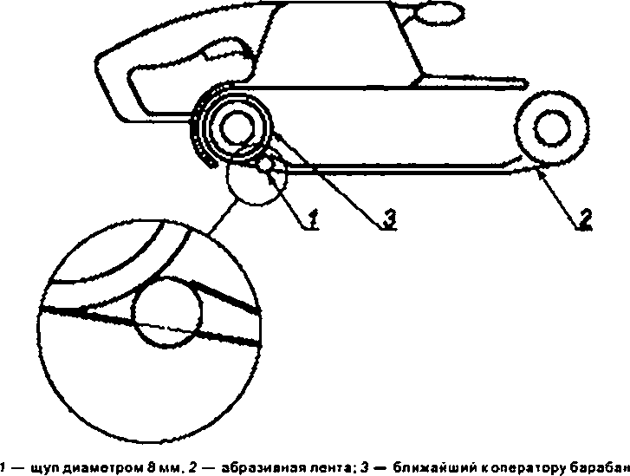

Рисунок 101 — Испытание стержневым щупом зазора между пентой и барабаном

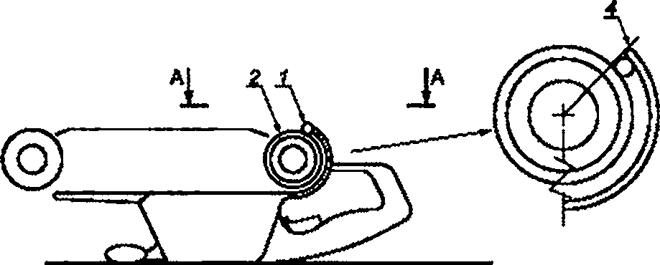

А-А

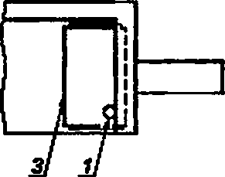

1 — стапьиои шарик диаметром 7 мы. 2 — 6лижайшмнкоператору6арабан;3 — предназначенная дляконтактас лентой поверхность барабана: *4 —* линия полного прохода

Рисунок 102 — Испытание стапьным шариком зазора между защитным ограждением и барабаном со стороны

подачи

**6**

ГОСТ IEC 62841-2-4—2015

Приложения

Применяют соответствующий раздел IEC 62841-1 со следующими изменениями:

Приложение I (справочное)

Измерение излучаемого шума и вибрации

1.2 Определение шумовых характеристик (тест-код. класс 2)

Применяют соответствующий раздел 1ЁС 62841-1 со следующими изменениями:

1.2.4 Условия установки и монтажа электрических машин при испытании на шум Дополнение:

Шлифовальные и полировальные машины подвешивают. Платформа машины должна быть расположена горизонтальная.

1.2.4 Условия работы Изменение.

Шлифовальные и полировальные машины испытывают на холостом ходу.

1.3 Вибрация

По IEC 62841-1 со следующими дополнениями:

1.3.3.2 Место измерения Дополнение:

На рисунке 1.101 показаны места расположения датчиков для различных шлифовальных и полировальных машин.

1.3.5.3 Условия работы Дополнение.

Шлифовальные и полировальные машины испытывают под нвгрузкой. соблюдая условия, приведенные в таблицах 1.101 и 1.102.

Т а б л и ц а 1.101 — Условия работы для шлифовальных машин

|  |  |
| --- | --- |
| Ориентация | Шлифование горизонтальной стальной плиты размерами 400 к 400 х20 мм. установленной на верстаке |
| Рабочий инструмент | Рекомендуемая шлифовальная шкурка по стали с размером зерна 160 |
| Сила хвата | Вертикальная сила, приложенная дополнительно к весу машины.   * 30 Н 1 S Н. если масса машины меньше 1.S 0: * SO Н х 5 Н. если масса машины равна или больше 1.5 кг: * или сила, необходимая для получения номинальной потребляемой   мощности в зависимости от того, что меньше |
| Цикл испытания | Закрепив новый лист шлифовальной шкурки, проводят шлифование в те­ чение 1 мин.прежде чем начать измерения |

Т а б л и ц а 1.102 — Условия работы для полировальных машин

|  |  |
| --- | --- |
| Ориентация | Полирование горизонтальный стальной плиты размерами 400 х400 х 20 мм. установленной на верстаке |
| Рабочий инструмент | Полировальник |
| Усилие подачи | Вертикальная сила, приложенная дополнительно к весу машины:   * 30 Н 1 5 Н. если масса машины меньше 1.5 кг. * 50 Н х 5 Н. если масса машины равна или больше 1.5 кг;   - или сила, необходимая для получения номинальной потребляемой мощности в зависимости от того, что меньше |

7

ГОСТ IEC 62841-24—2015

I.3.6.2 Декларация величины полной вибрации Дополнение:

Дополнение: Заявляют величину полной вибрации не рукоятке с наивысшим уровнем вибрации и неопре­ деленность *К.*

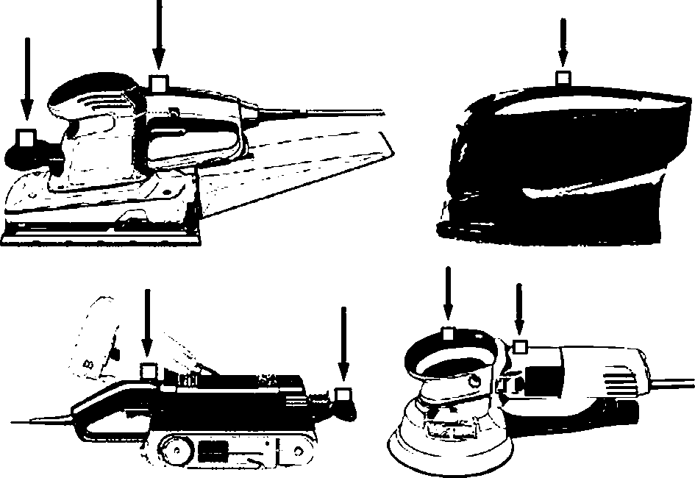

Узел измерительных преобразователей (измерение а осях *X. У. Z)*

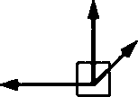

Рисунок 1.101 — Место установки измерительных преобразователей для шлифовальных и полировальных машин

8

ГОСТ IEC 62841-2-4—2015

Приложение К (обязательное)

Аккумуляторные машины и аккумуляторные батареи

К.1 Дополнение.

При отсутствии иных указаний в настоящем приложении применимы все пункты настоящего стандарта. К.8.14.1.101 Этот пункт не применяется.

К.17.2 Этот пункт не применяется. К.20.5 Этот пункт не применяется. К.21.30 Этот пункт не применяется.

**9**

ГОСТ IEC 62841*2-4—2015

Приложение ДА (справочное)

Сведения о соответствии межгосударственных стандартов ссылочным международным стандартам

Т а б л и ц е ДА.1

|  |  |  |
| --- | --- | --- |
| Обозначение ссылочного международного стандарта | Степень соответствия | Обозначение и наименование соответствующего межгосударственного стандарта |
| IEC 62641-1:2014 | ют | ГОСТ IEC 62641-1—2014 «Машины ручные, пере­ носные и садово-огородные электрические. Безопас­ ность и методы испытаний. Часть 1. Общие требования» |
| П р и м е ч в н и е — 8 настоящей таблице используется следующее условное обозначение степени соот­ ветствия стандврта:   * ЮТ — идентичный стандарт. | | |

библиография

По IEC 62841-1 со следующими изменениями Дополнение:

IEC 62641-2-3 Electric motor-operated hand-field tools, transportable tools and lawn and garden

machinery — Safety — Part 2-3: Particular requirements for hand-held grinders, polishers and disc-type senders (Машины ручные, переносные и садово-огородные электрические. Безопасность и мето­ ды испытаний. Часть 2-3. Частные требования к шлифовальным, дисковым шлифовальным и полировальным машинам с вращательным движением рабочего инструмента)

УДК 621.869:669.01:006.354 МКС 25.140.20 ЮТ

25.140.30

25.080.50

Ключевые слова: машины ручные, переносные и садово-огородные электрические, шлифовальные и полировальные машины, безопасность, испытания

Редактор *В.А.* Елистратова Технический редактор *В.Н. Прусакова* Корректор Ю.М. *Прокофьева*

Компьютерная верстка A.W. *Золотаревой*

Сдано а набор 20.05.2016. Подписано а печать 01.06.2016. Формат 60>84^. Гарнитура Ариал. Уел. печ. п. 1.66.

Уч.-изд. л. 1.40. Тираж 30 зкз. Зак. 1376.

Подготовлено на основе электронной версии, предоставленной разработчиком стандарта.

Издано и отпечатано во ФГУП кСТАНДАРТИНФОРМ». 123665 Москва. Гранатный пер., 4.

[www.gostinlo.ru](http://www.gostinlo.ru/) [mro@gostinfo.iu](mailto:mro@gostinfo.iu)